24.12.2022 «Рукодельница» 2 год обучения 1 группа
Тема занятия: Брелок «авокадо»
Здравствуйте ребята!
Сегодня мы с вами будем делать из фетра Брелок «авокадо».
Но перед работой вспомним правила работы с ножницами и иголкой.
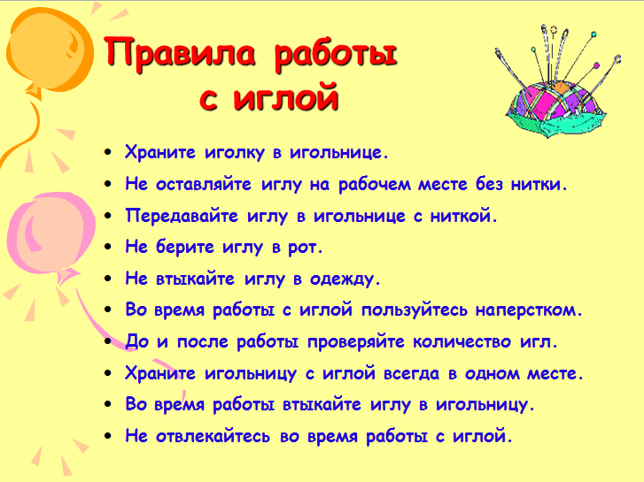
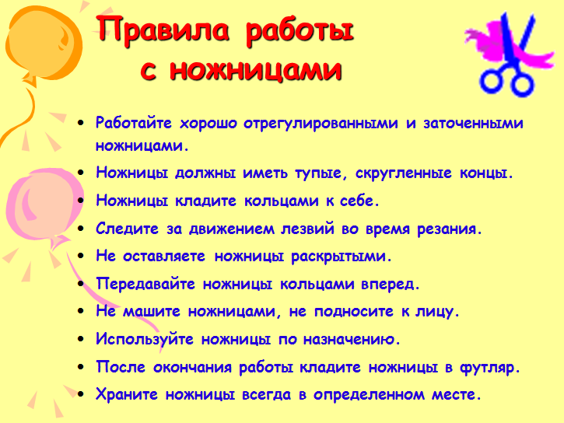

Для создания таких малышей понадобится:
фетр;
иголки;
нитки;
наполнитель;
выкройка.
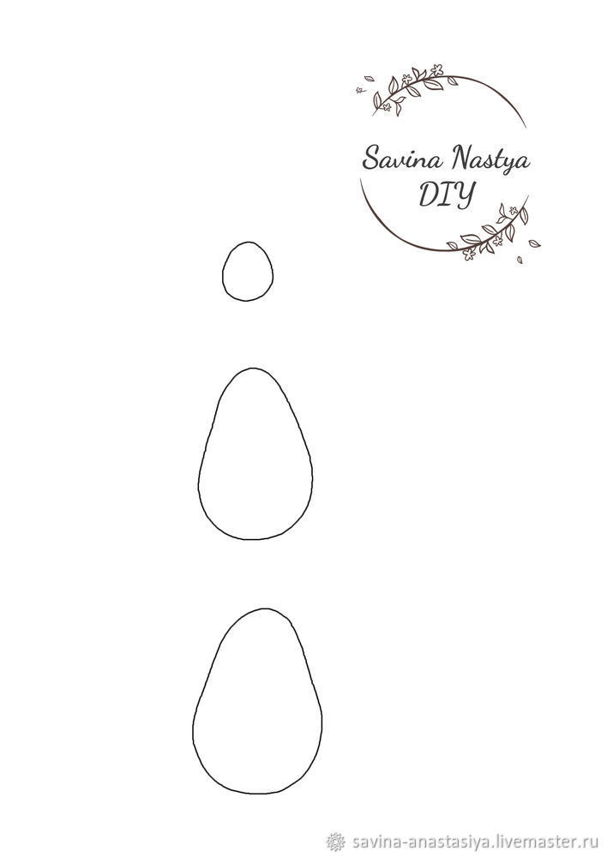

Вырезаем все детали по выкройке.
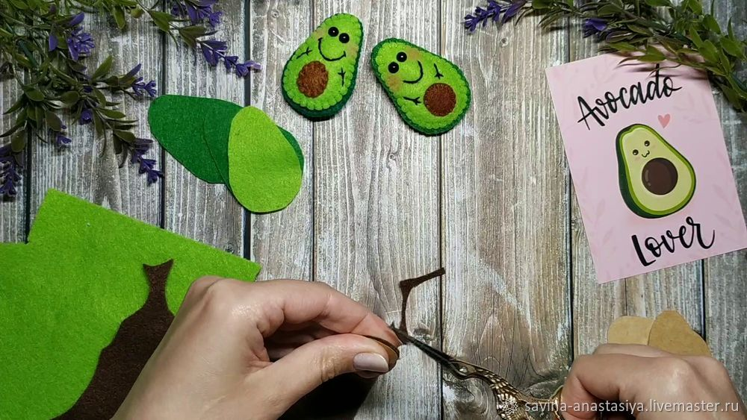

Далее посмотрите, пожалуйста, мастер класс и сделайте так как там показано.
https://www.youtube.com/watch?v=2Ey_nJSEZ3A
На сегодня наше занятие окончено. Дорогие ребята свои работы и вопросы вы можете отправить мне в мессенджерах WhatsApp или Viber по номеру телефона 89822025897, а также в VK https://vk.com/tasia1981
Спасибо за внимание! Удачи вам в работе!

